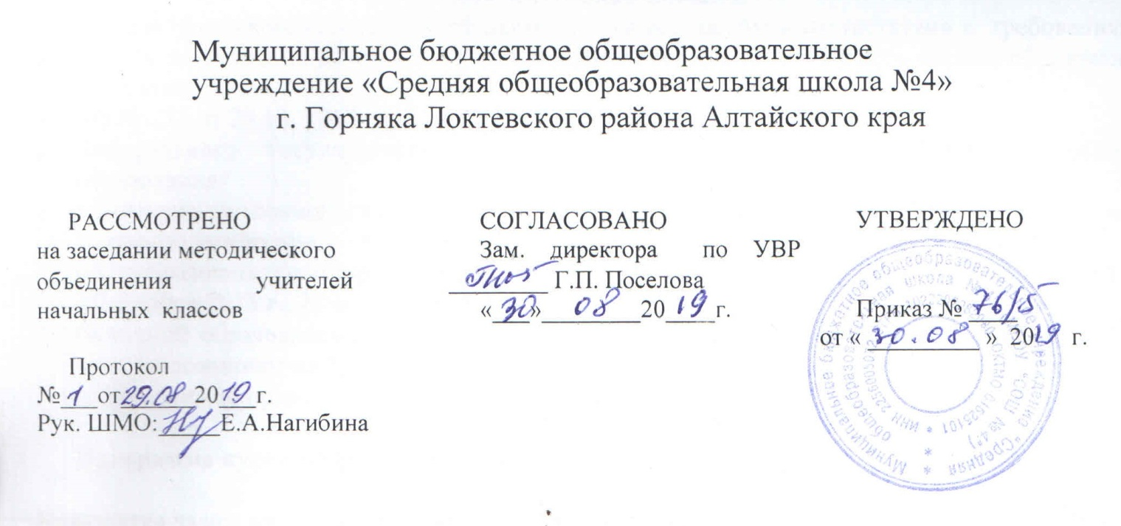

Рабочая программа курса внеурочной деятельности
«Волшебный карандаш».
4 «Б» класс
на 2019-2020 г.

Составитель: Шлыкова О.И.,
учитель начальных классов
I квалификационной категории.

г. Горняк
2019 год

Пояснительная записка
Настоящая программа по внеурочной деятельности составлена в соответствии с требованиями к результатам освоения основной образовательной программы основного общего образования (для 1-4 классов начального общего образования) на основании:
- ФЗ № 273 от 29.12. 2012 года «Об образовании в Российской Федерации»;
- Федерального государственного образовательного стандарта основного общего образования; (для 1-4 кл. начального общего образования);
- Санитарно-эпидемиологические правила и нормативы СанПиН 2.4.2.2821-10 "Санитарно-эпидемиологические требования к условиям и организации обучения в общеобразовательных организациях". С изменениями и дополнениями от: 29 июня 2011 г., 25 декабря 2013 г., 24 ноября 2015 г.,
- Основной образовательной программы основного общего образования (для 1-4 классов начального общего образования) МБОУ «СОШ №4» с приложением на 2019-2020 учебный год;
- Положения об организации внеурочной деятельности МБОУ «СОШ №4».
Программа курса разработана самостоятельно.
Программа рассчитана на 1 час в неделю, 34 часа в год.
По программе запланировано 34 часа, три занятия выпадают на праздничные дни, т.о. будет проведен 31 час, но 34 учебные единицы: темы №23-24, 25-26, 31-32 объединены.
Цель программы «Волшебный карандаш» - раскрытие творческого потенциала ребёнка художественно – изобразительными средствами.
Задачи:
- воспитательная – формировать эмоционально-ценностное отношение к окружающему миру через художественное творчество, восприятие духовного опыта человечества – как основу приобретения личностного опыта и самосозидания;
- художественно-творческая – развивать творческие способности, фантазию и воображение, образное мышление, используя игру цвета и фактуры, нестандартные приемы и решения в реализации творческих идей;
- техническая – осваивать практические приемы и навыки изобразительного мастерства (рисунка, живописи и композиции).

Формы, методы, технологии организации внеурочной деятельности:
Методы: объяснительно-иллюстративный, репродуктивный, проблемно-организованное осмысление материала, частично-поисковый, исследовательский метод.
Формы: беседа, путешествие, наблюдения, целевые прогулки, экскурсии, игры, практические работы, индивидуальная работа.
Технологии: 1.Системно-деятельностный подход; 2.Личностно-ориентированные технологии ; 3.Дифференцированное обучение; 4.Технологии активизации познавательных интересов, творческой самостоятельности учащихся; 5. Технология игрового обучения; 6.Здоровьесберегающая; . 7.Проектные методы обучения.
Основные виды деятельности :
-Наблюдать цветовые сочетания в природе. -Осваивать приёмы работы с бумагой. -Осваивать приемы работы графическими материалами (тушь, палочка, кисть). -Придумывать разнообразные конструкции. -Придумывать выразительные фантастические образы. -Смешивать краски сразу на листе бумаги, посредством приёма «живая краска». -Овладевать первичными живописными навыками. -Овладевать первичными знаниями перспективы.
-Понимать выразительные возможности линии, точки, темного и белого пятен (язык графики) для создания художественного образа.
-Самооценка и взаимооценка работ.
Формы представления результатов:
- выставки творческих работ;
- презентации индивидуальных творческих проектов;
Программа предусматривает занятия с детьми ОВЗ

Содержание тем учебного курса
№  п/п | Наименование разделов | Кол-во  Часов
1. | Основы изобразительной грамоты | 13
2. | Декоративно – прикладное искусство. | 16
3. | Наше творчество | 5
 | Итого: | 34ч.

Календарно - тематический план.
№  п/п | Наименование разделов и тем | Кол-во  часов |  | Дата
 | Основы изобразительной грамоты | 13 |  | По плану | По факту
1 | Вводное занятие. Рисунок – тест « Впечатление о лете». | 1 |  | 2.09
2 | «Деревья». | 1 |  | 9.09
3 | Зарисовка растений с натуры в цвете. | 1 |  | 16.09
4 | Натюрморт. | 1 |  | 23.09
5 | Осенний натюрморт | 1 |  | 30.09
6 | Небо в искусстве. | 1 |  | 7.10
7 | Монотипия. «Отражение в воде». | 1 |  | 14.10
8 | «Зимние забавы». | 1 |  | 21.10
9 | « Цветы и травы осени». | 1 |  | 11.11
10 | « Скачущая лошадь». | 1 |  | 18.11
11 | «Улицы моего города». | 1 |  | 25.11
12 | «Новогодний бал» | 1 |  | 2.12
13 | Выставка работ | 1 |  | 9.12
 | Декоративно – прикладное искусство. | 16
14 | «Цветы». | 1 |  | 16.12
15 | «Цветы и травы». |  | 1 | 23.12
16 | «Цветы и бабочки» |  | 1 | 13.01
17-18 | Плакат – вид прикладной графики. |  | 2 | 20.01  27.01
19-20 | Поздравления к 23 февраля. |  | 2 | 3.02  10.02
21-22 | Открытка – поздравление к 8 марта. |  | 2 | 17.02  2.03
23-24 | Холодный батик – особенности его как вида декоративно – прикладного искусства. |  | 1+1 | 16.03
25-26 | Кукольный антураж. |  | 1+1 | 30.03
27 | «Туманный день».. |  | 1 | 6.04
28 | Цветоведение. Флористика. |  | 1 | 13.04
29 | Выставка работ |  | 1 | 20.04
 | Наше творчество |  | 5
30 | «День Победы» |  | 1 | 27.04
31-32 | Творческая аттестационная работа. Один день из жизни. |  | 1+1 | 11.05
33 | Оформление работ к выставке |  | 1 | 18.05
34 | «Наша галерея». |  | 1 | 25.05
 | ИТОГО |  | 34 часа

Планируемые образовательные результаты в 4 классе
Обучающиеся должны знать:
- разнообразие возможных выразительных средств изображения;
- значение понятий: живопись, графика, пейзаж, натюрморт, линейная и воздушная перспективы;
- различные виды декоративного творчества: батик, флористика, цветоделие;
- основы дизайна;
- творчество мастеров русского искусства: А.К. Саврасова, В.А. Серова, М.А. Врубеля, И.И. Левитана, М. В. Нестерова, К.Е. Маковского.
- правила создания экспозиций, основы прикладной графики.

Обучающиеся должны уметь:
- работать в определённой цветовой гамме;
- добиваться тональной и цветовой градации при передаче объёма предметов несложной формы;
- передавать пространственные планы способом загораживания;
- передавать движение фигур человека и животных;
- сознательно выбирать средства выражения своего замысла;
- свободно рисовать кистью орнаментальные композиции растительного характера;
- решать художественно творческие задачи, пользуясь эскизом, техническим рисунком.

Личностные результаты
- эмоциональность; умение осознавать и определять (называть) свои эмоции;
- эмпатия – умение осознавать и определять эмоции других людей; сочувствовать другим людям, сопереживать;
- чувство прекрасного – умение чувствовать красоту и выразительность речи, художекственных произведений, стремиться к совершенствованию собственной художественной культуры;
- любовь и уважение к Отечеству, его языку, культуре;
- интерес к художественных произведений, к ведению диалога с автором , посредством собственного мнения о конкретном произведении художника;
- интерес к рисованию, к созданию собственных рисунков, к художественной форме общения;
- интерес к изучению шедевров искусства великих художников;
- осознание ответственности за выполненное художественное художественное пороизведение.
Метапредметные результаты
Регулятивные УУД:
- самостоятельно формулировать тему и цели занятия;
- составлять план решения учебной проблемы совместно с учителем;
- работать по плану, сверяя свои действия с целью, корректировать свою деятельность;
- в диалоге с учителем вырабатывать критерии оценки и определять степень успешности своей работы и работы других в соответствии с этими критериями.
Познавательные УУД:
- перерабатывать и преобразовывать информацию из одной формы в другую (составлять план последовательности работы над художественны произведением);
- пользоваться словарями, справочниками, эциклопедиями;
- осуществлять анализ и синтез;
- устанавливать причинно-следственные связи;
- строить рассуждения;
Коммуникативные УУД:
- адекватно использовать художественные средства для решения различных коммуникативных задач; владеть монологической и диалогической формами речи с использованием терминологии художника.
- высказывать и обосновывать свою точку зрения;
- слушать и слышать других, пытаться принимать иную точку зрения, быть готовым корректировать свою точку зрения;
- договариваться и приходить к общему решению в совместной деятельности;
- задавать вопросы, находить ответы.

Ожидаемые результаты:
- развитие творческих способностей;
- способность к самореализации;
- осознание обучающимися высших ценностей, идеалов, ориентиров, способность руководствоваться ими в практической деятельности.

Литература
Программа. Изобразительное исскуство. 1 – 4 классы. /Б.М.Неменский – М.:
Просвещение, 2015.
Материально-техническое обеспечение учебного процесса

- Оборудование и приборы:
- краски акварельные или гуашевые;
- тематические презентации к урокам.
- Технические средства обучения.
- Персональный компьютер.
- Учебно-практическое оборудование.
- Аудиторная доска с магнитной поверхностью и набором приспособлений для крепления
таблиц и карт.

В классе обучается 22 человека, все дети обучаются по основной общеобразовательной программе начального общего образования.
Лист экспертизы рабочей программы курса внеурочной деятельности
Курс (название) __________________________________________________________________

Составитель программы ___________________________________________________________
Класс __ Дата заполнения _______________________
Эксперт _________________________________________________________________________

№ |  | Структурные элементы программы |  |  | Наличие | Рекомендации
1 | Титульный лист
2 | Пояснительная записка
 | - выходные данные материалов
 | - цель программы
 | - задачи программы
 | - | составлена | программа | авторская,
 | самостоятельно, с изменениями.
 | - количество часов курса
 | - формы, методы, технологии организации
 | внеурочной деятельности
 | - виды деятельности учащихся;
 | - формы представления результатов
3 | Содержание курса
4 | Календарно-тематическое планирование
 | - соответствие названия тем рабочей программы
 | авторской программе
 | - соответствие количества часов в теме рабочей
 | программы и авторской программы
5 | Планируемые результаты
6 | Список учебно-методического и материально-
 | технического обеспечения

Лист корректировки программы
№ занятия | Тема занятия | Причина корректировки | Способ корректировки

